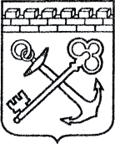
АДМИНИСТРАЦИЯ ЛЕНИНГРАДСКОЙ ОБЛАСТИ
КОМИТЕТ ПО КУЛЬТУРЕ ЛЕНИНГРАДСКОЙ ОБЛАСТИ

ПРИКАЗ

«___»____________2020 г. №_______________

г. Санкт-Петербург

Об установлении предмета охраны
объекта культурного наследия регионального значения
«Братское захоронение советских воинов, погибших в 1941-1944 гг.; в числе захороненных – Герой Советского Союза: Молодцов Дмитрий Семенович (1908-1943), рядом, в 5 м – братское захоронение воинов-танкистов» по адресу: Ленинградская область, Кировский район, г. Кировск, северная окраина города, в зоне д. Марьино, на гражданском кладбище

В соответствии со ст. ст. 9.2, 20, 33 Федерального закона от 25 июня 2002 года № 73-ФЗ «Об объектах культурного наследия (памятниках истории и культуры) народов Российской Федерации», ст. 4 областного закона от 25 декабря 2015 года № 140-оз «О государственной охране, сохранении, использовании и популяризации объектов культурного наследия (памятников истории и культуры) народов Российской Федерации, расположенных на территории Ленинградской области», п. 2.2.2. Положения о комитете по культуре Ленинградской области, утвержденного постановлением Правительства Ленинградской области от 24 октября 2017 года № 431, приказываю:
1. Установить предмет охраны объекта культурного наследия регионального значения «Братское захоронение советских воинов, погибших в 1941-1944 гг.; в числе захороненных – Герой Советского Союза: Молодцов Дмитрий Семенович (1908-1943), рядом, в 5 м – братское захоронение воинов-танкистов» по адресу: Ленинградская область, Кировский район, г. Кировск, северная окраина города, в зоне д. Марьино, на гражданском кладбище, включенного в единый государственный реестр объектов культурного наследия (памятников истории и культуры) народов Российской Федерации (регистрационный номер 471711297950005), согласно приложению к настоящему приказу.
2. Отделу по осуществлению полномочий Ленинградской области в сфере объектов культурного наследия департамента государственной охраны, сохранения и использования объектов культурного наследия комитета по культуре Ленинградской области обеспечить внесение соответствующих сведений в единый государственный реестр объектов культурного наследия (памятников истории и культуры) народов Российской Федерации.
3. Отделу взаимодействия с муниципальными образованиями, информатизации и организационной работы комитета по культуре Ленинградской области обеспечить размещение настоящего приказа на сайте комитета по культуре Ленинградской области в информационно-телекоммуникационной сети «Интернет».
4. Контроль за исполнением настоящего приказа возложить на заместителя председателя комитета - начальника департамента государственной охраны, сохранения и использования объектов культурного наследия комитета по культуре Ленинградской области.
5. Настоящий приказ вступает в силу со дня его официального опубликования.

Председатель комитета В.О. Цой

Подготовил:

Главный специалист отдела по осуществлению полномочий Ленинградской области в сфере объектов культурного наследия департамента государственной охраны, сохранения и использования объектов культурного наследия комитета по культуре Ленинградской области

_____________________________ И.Е. Ефимова

Согласовано:

Заместитель председателя комитета - начальник департамента государственной охраны, сохранения и использования объектов культурного наследия комитета по культуре Ленинградской области

_____________________________ Г.Е. Лазарева

Начальник отдела по осуществлению полномочий Ленинградской области в сфере объектов культурного наследия департамента государственной охраны, сохранения и использования объектов культурного наследия комитета по культуре Ленинградской области

_____________________________ С.А. Волкова

Консультант сектора судебного и административного производства департамента государственной охраны, сохранения и использования объектов культурного наследия комитета по культуре Ленинградской области

_____________________________ И.Н. Коваль

Ознакомлен:

Заместитель председателя комитета - начальник департамента государственной охраны, сохранения и использования объектов культурного наследия комитета по культуре Ленинградской области

_____________________________ Г.Е. Лазарева

Начальник отдела по осуществлению полномочий Ленинградской области в сфере объектов культурного наследия департамента государственной охраны, сохранения и использования объектов культурного наследия комитета по культуре Ленинградской области

_____________________________ С.А. Волкова

Начальник отдела взаимодействия с муниципальными образованиями, информатизации организационной работы комитета по культуре Ленинградской области

_____________________________ Т.А. Павлова

Приложение
к Приказу комитета по культуре
Ленинградской области
от «___»________2020 г. №__________

Предмет охраны
объекта культурного наследия регионального значения
«Братское захоронение советских воинов, погибших в 1941-1944 гг.; в числе захороненных – Герой Советского Союза: Молодцов Дмитрий Семенович (1908-1943), рядом, в 5 м – братское захоронение воинов-танкистов» по адресу: Ленинградская область, Кировский район, г. Кировск, северная окраина города, в зоне д. Марьино, на гражданском кладбище

  - Братское захоронение советских воинов, погибших в 1941-1944 гг.; в числе захороненных – Герой Советского Союза: Молодцов Дмитрий Семенович (1908-1943)

№  пп | Виды предмета охраны | Элементы предмета охраны | Фотофиксация
1 | Объемно-  пространственное и планировочное решение | Месторасположение памятника на территории кладбища.  Историческое объемно-пространственное и архитектурно-композиционное решение мемориального комплекса братского захоронения в габаритах существующего металлического ограждения, представленное осевой композицией, ориентированной с юго-востока на северо-запад, состоящей из прямоугольного одернованного возвышения над братским захоронением в невысоком обрамлении прямоугольного сечения с установленной скульптурой советскому солдату и девушке, возлагающей цветы, а также осевой дорожкой и лестницей, ведущих к скульптуре. | 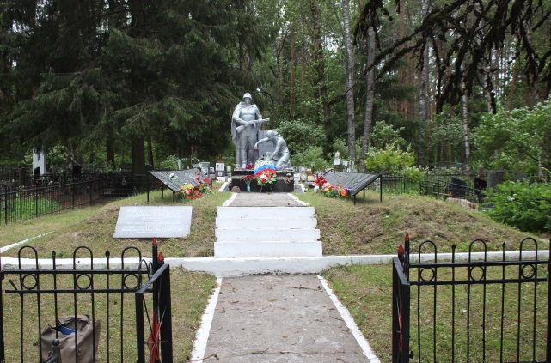  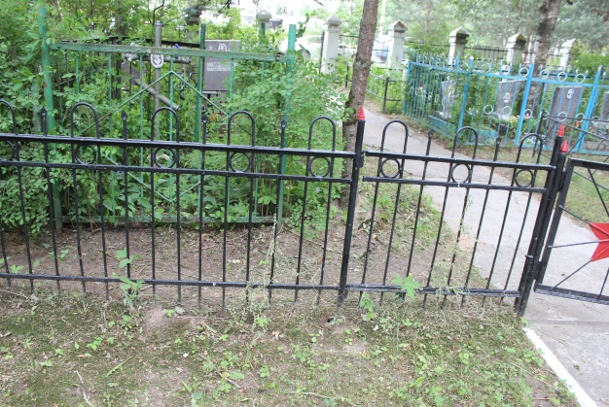  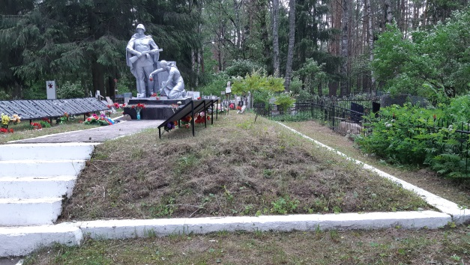  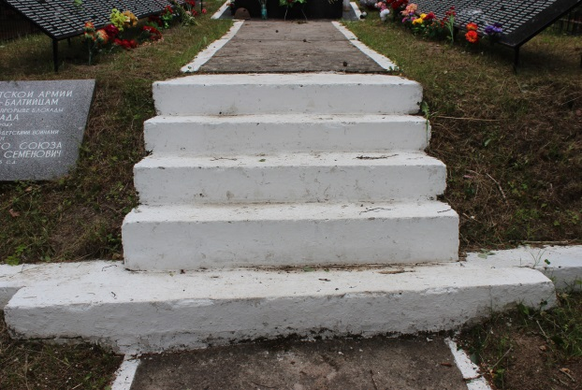  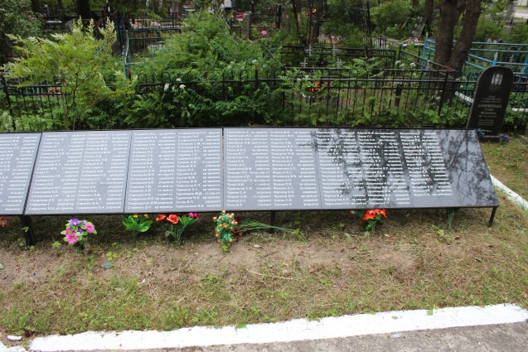  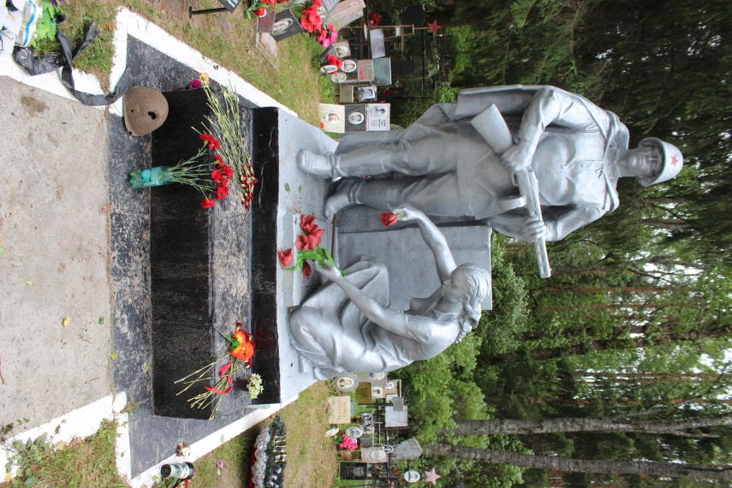  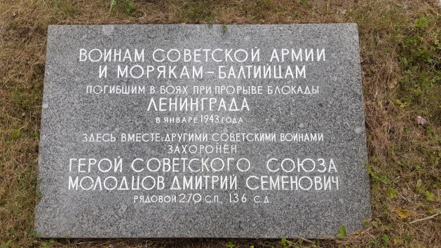
2 | Архитектурно-художественное решение | Историческая форма, конфигурации в плане, месторасположение и материалы отдельных частей мемориального комплекса, текст на мемориальных плитах:  В том числе:  - в общий прямоугольник ограды вписано прямоугольное возвышение в бетонном обрамлении над братским захоронением;  - захоронение оформлено скульптурным монументом советского солдата и девушки, возлагающей цветы на постаменте;  - мемориальные доски из натурального камня на металлическом каркасе с именами павших, установленные симметрично относительно дорожки на возвышении над захоронением;  - по оси территории памятника от входа к скульптуре ведет бетонная дорожка;  - на земляное возвышение ведет бетонная лестница равная по ширине дорожке;  - ограждение мемориала выполнено из металла.
3 | Конструктивная система объекта | Местоположение, трассировка, габариты и материал ограждения -металлическое по периметру территории памятника с калиткой при входе;  Местоположение габариты и материал дорожки - бетонная, ведущая по оси памятника от входа к скульптуре;  Местоположение, габариты и материал лесенки - бетонная, примыкающая к дорожке и ведущая на возвышение к скульптуре;  Бетонная скульптура солдата и девушки, установленная на бетонный прямоугольный постамент, и её местоположение – у северо- западной стороны возвышения над захоронением по оси памятника;  Местоположение, габариты и материал обрамления захоронения – замкнутая бетонная лента по периметру возвышения над захоронением в нижнем уровне откоса.  Местоположение и материал конструкций под памятные плиты с фамилиями павших воинов – металлические каркасы, установленные симметрично параллельно дорожке на возвышении над захоронением.  Гранитная памятная плита с надписью: «ВОИНАМ СОВЕТСКОЙ АРМИИ И МОРЯКАМ-БАЛТИЙЦАМ погибшим в боях при прорыве блокады ЛЕНИНГРАДА в январе 1944 года ЗДЕСЬ ВМЕСТЕ С ДРУГИМИ СОВЕТСКИМИ ВОИНАМИ ЗАХОРОНЕН ГЕРОЙ СОВЕТСКОГО СОЮЗА МОЛОДЦОВ ДМИТРИЙ СЕМЕНОВИЧ рядовой 270 с.п. 136 с.д.».

1.2 Братское захоронение воинов-танкистов
№  пп | Виды предмета охраны | Элементы предмета охраны | Фотофиксация
1 | Объемно-  пространственное и планировочное решение | Месторасположение памятника на территории кладбища.  Историческое пространственное и архитектурно-композиционное решение памятника в габаритах бетонной площадки, представленное композицией из вертикальной стелы, установленной на двухуровневую опорную площадку, памятную плиту с фамилиями павших воинов и цветочную клумбу. | 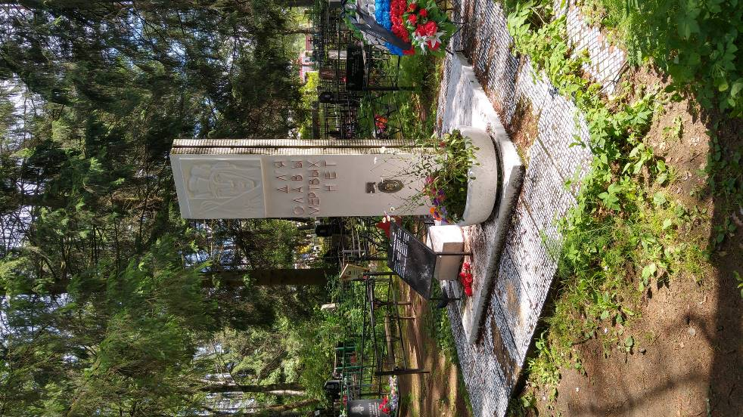  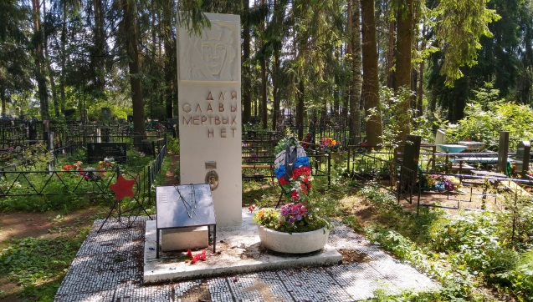  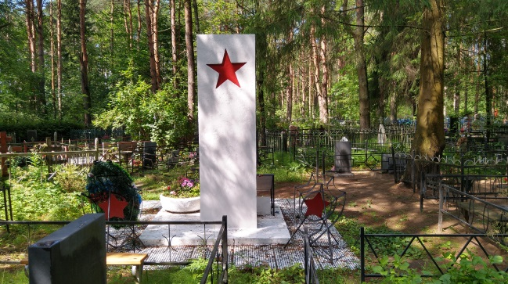  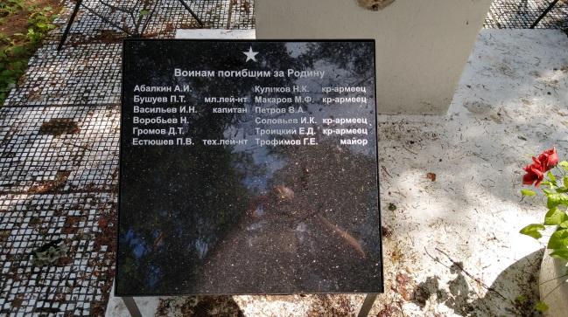
2 | Архитектурно-художественное решение | Историческая форма, конфигурация в плане, месторасположение и материалы отдельных частей мемориала, текст на мемориальной плиты - вертикальная бетонная стела, состоящая из двух одинаковых параллельных плит, установленных с зазором в 40мм друг от друга, поставленная на двухуровневую бетонную площадки, имеющую квадратную в плане форму, установленный рядом со стелой круглый в плане бетонный вазон, а также памятная плита с фамилиями захороненных воинов из натурального камня.
3 | Конструктивная система объекта | Местоположение, ориентация, габариты и материал площадки монумента – железобетонная квадратная в плане двухуровневая плита;  Местоположение, ориентация, архитектурный вид, габариты, высотные отметки и материал стелы - бетонная, расположена в центре площадки. Представляет собой две вертикальные прямоугольные плиты, отстоящие друг от друга на 40 мм. На лицевой стороне нанесён барельеф с изображением лица танкиста и памятная надписью:  «ДЛЯ  СЛАВЫ  МЕРТВЫХ  НЕТ»  Буквы выполнены из металлической полосы, заделанной в тело стелы.  Тыльная сторона стелы декорирована углублённым рельефом в виде пятиконечной звезды.

